Задание на время карантина с 6.04. по 30.04.2020 (учитель Смольникова Т.Л.)

Предмет | Электронная почта учителя | ч | Апрель
 |  |  | 6-10 | 13-17 | 20-24 | 27-30
Русский язык  5а, 5б, 5в | Фото на  tanyairjkf@yandex.ru | 1 | П.95,96 упр.523, 526 | П.104 упр.589,593 | П.107 упр.615 | Орфограмма № 23 (наизусть) упр. 634
 |  | 2 | П.97упр. 533,536,541 | Орфограмма № 20 (наизусть) упр. 594 | П.109 упр. 622, 623 | П. 111 (теория!) упр. 638
 |  | 3 | П. 98, упр.550, 553 | П.106 упр.606 | Орфограмма № 22 (наизусть) упр. 624 | П. 111 упр. 641
 |  | 4 | П.99, упр.556, 557 | П.107 упр. 609 | П.109 упр. 625 | П. 112 упр. 646
 |  | 5 | П.102, упр.578, 583 | Орфограмма № 21 (наизусть) упр. 612 | П.110 упр. 632 | Орфограмма № 24 (наизусть) упр. 647
Русский язык 8 б | Фото на  tanyairjkf@yandex.ru | 1 | П. 23-29 упр. 293, 300 | С.189 – 141 упр. 334, 337 | П.59 (теория, учить!)  Упр.361 | П. 60 (теория, учить)  Упр. 366, 368
 |  | 2 | Упр. 307, 319 | П.55 упр. 343 | П. 59 упр. 362 | П. 60 упр. 369
 |  | 3 | П. 47-54, упр.327, 330 | П. 56, 57, 58  Упр.348, 352 | П. 59 упр. 363 | П.61 (теория, учить) упр. 371, 372
Литература 5а, 5б, 5в | Фото на  tanyairjkf@yandex.ru | 1 | И.Шмелёв «Как я встречался с Чеховым. За карасями», читать | А. Куприн «Мой полёт», письменно ответить на ? с. 121 | С.Есенин с.133-134;  В.Маяковский с. 135-136, читать | В.Астафьев, читать с.142 – 143; краткую биографию записать в терадь
 |  | 2 | Е.Замятин «Огненное А», письменно ответить на ? с. 116 -117 | Поэтический образ Родины. Стихи. Читать с. 121 - 132 | Героическое прошлое России. Стихи, читать с. 137 - 141 | В.Астафьев «Васюткино озеро» с. 143 – 174 читать
 | Видео  Viber  8 (919) 48 38 617 | 3 | Р.Гамзатов «Журавли» наизусть с. 141 - 142 | Наизусть по выбору понравившийся стих о природе | М.Пришвин «Времена года» наизусть прозу (пересказ близко к  тексту) понравившегося отрывка с. 128 - 130
Поскольку у меня нет на руках печатных учебников, то обучающимся 5 А класса придётся выполнять задание по новым учебникам. Их можно найти в интернете, а вот их древние и старые я не нашла(ни русский язык, ни литературу).
Русский язык 2 часть 5 класс Ладыженская;
Литература 2 часть 5 класс Курдюмова.

Задание на время карантина с 6.04. по 30.04.2020
Предмет | Электронная почта учителя | Количество часов в неделю | Апрель
 |  |  | 6-10 | 13-17 | 20-24 | 27-30
Класс 5А  Математика | ksi0h9i@mail.ru | пн | §32 №850 | Фоксфорд тест | №936, 938,940 | №964, 965
 |  | вт | §33 выписать правила  №863 | § 34? Конспект; №912, №917, №922, | №948,  №950 | №966 (1-6)
 |  | ср | №865, 869 | № 923 | §35 конспект | №970 (1,2)
 |  | чт | №872, 874 | № 925 | ВПР на фоксфорде | №971 (1-6)
 |  | пт | №898, стр. 228 | №928, 929 |  | №1000 (1-6)

Задание на время карантина по изо
 | Эл.почта учителя ИЗО | 6-9 апреля | 13-16 апреля | 20-23 апреля | 27-30 апреля
 | tat30073007@yandex.ru  или в Контакте –  https://vk.com/id94926722 | «Рисуем комикс – весело и интересно о том, что вкусно и полезно»  Можно отобразить - режим питания, рацион питания, гигиена питания, этикет и т.д.).  Комикс должен состоять из заголовка, 4 содержательно связанных между собой рисунков, раскрывающих выбранную тему.  (Лучшие работы отправим на Всероссийскую выставку рисунков) | Композиция «Космические тайны»  Изобразить звезды, планеты, летающие аппараты (можно свой аппарат придумать) передать с помощью цвета красоту, таинственность космоса. Или можно придумать жизнь и обитателей на другой фантастической планете. | Изобразить весенний пейзаж к стихотворению.  Апрель! Апрель!  На дворе звенит капель.  По полям бегут ручьи,  На дорогах лужи.  Скоро выйдут муравьи  После зимней стужи.  Пробирается медведь  Сквозь густой валежник.  Стали птицы песни петь  И расцвел подснежник.  Самуил Маршак | Композиция «Вид из моего окна» (с натуры). Обязательно нарисовать что-то на подоконнике или домашнего питомца.
Критерии оценивания рисунков:
- Соответствие работы теме.
- Точная передача объектов изображения (узнаваемая).
- Аккуратность исполнения работы.
- Законченность работы.
- Самостоятельность выполнения работы самим учащимся (а не родителями и др.).
Плагиат оцениваться не будет (не срисовывать готовые композиции из интернета – это плагиат).

Задание на время карантина с 6.04 по 30.04.2020
Физическая культура
Электронная почта учителя ( yuliyazhelonkina@yandex.ru )
6.04-10.04
Часть 1
1.)Здоровый образ жизни (расписать, что входит в здоровый образ жизни)
2.)Утренняя гигиеническая гимнастика и ее значение. Комплекс утренней гигиенической
гимнастики
3.)Спортивная игра волейбол или баскетбол. История возникновения и развития игры.
Часть 2
1.)Приседания (20-30 раз в день)
2.)Отжимания (20-30 раз в день)
13.04-17.04
Часть 1
1. Правила поведения на занятиях по легкой атлетике.
2. Понятия легкой атлетики: короткая дистанция, бег на скорость, бег на выносливость (определение, основные правила при выполнении).
3.Влияние бега на состояние здоровья
Часть 2
Приседания - 25 раз
Отжимания - 15 раз
20.04-24.04
Часть 1
1. Современные олимпийские игры: особенности проведения и их значение в жизни современного общества
Часть 2
Приседания - 25 раз
Отжимания - 15 раз
27.04-30.04
1. Мой любимый вид спорта и его значение для моего развития.
2.Физическая культура в моей семье.
Выполнять все в письменном виде

Задание на время карантина с 6.04 по 30.04
Предмет | Электронная почта учителя | Апрель
 |  | 6-10 | 13-17 | 20-24 | 27-30
Технология  (девочки) | volkovaov2006@yandex.ru | 1. Найти информацию в интернете или учебнике в электронном виде о видах декоративно-прикладного искусства: узорное ткачество, вышивка, кружевоплетение, вязание, роспись по дереву, роспись по ткани, ковроткачество, § 24 (стр.149-155)  2. Посмотреть видеоролик «Декоративно – прикладное искусство» по ссылке: https://videouroki.net/blog/videourok-dekorativno-prikladnoe-iskusstvo.html?utm_source=youtube&utm_medium=video&utm_campaign=catalog...  3. Сделать краткие записи в тетрадь, отправить на мой адрес эл. почты. | 1.Выполнить тест № 17.  2. Изучить материал презентации «Основы композиции и законы восприятия цвета при создании предметов ДПИ.  3. Прочитать темы «Основные композиции при создании предметов ДПИ», «Орнамент. Символика в орнаменте» § 25, §26 (стр.156-168) в электронном учебнике или в документе Word .  4. Написать в тетрадь краткую информацию по теме.  Тест и записи отправить на мой адрес эл. почты: volkovaov2006@yandex.ru | 1.Выполнить тест № 18  2.Практическое задание. Выполнить эскиз композиции с растительным орнаментом (в альбоме).  Тест и практическое задание отправить на мой адрес эл. почты. | 1. Прочитать тему § 28 из учебника в электронном виде. 2. Изучить материал презентации. 3. Написать в тетрадь краткую информацию из истории лоскутного шитья, отправить на мой адрес эл. почты.

Технология (мальчики). Почта учителя veda-bes@yandex.ru
6-10 апреля
Записать в тетради правила по технике безопасности при резании тонколистового металла и проволоки.

13-17 апреля

1 задание | 2 задание
Нарисовать в тетради и подписать части рубанка.  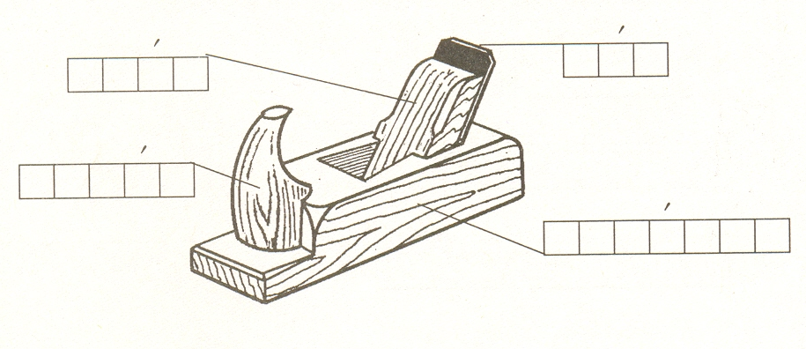 | 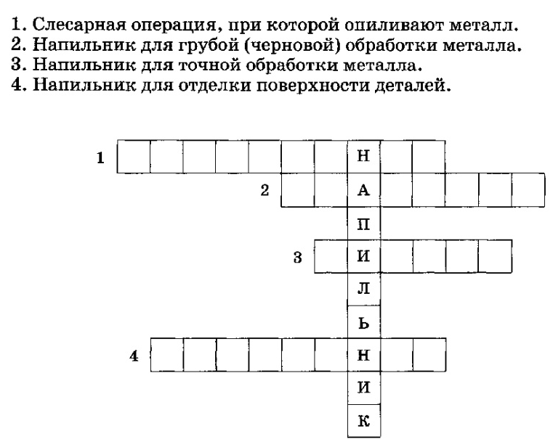  Реши кроссворд.

20-24 апреля

Нарисуй в тетради по образцу и размерам, оформи традиционными узорами Пермского края (цветные карандаши, фломастеры).
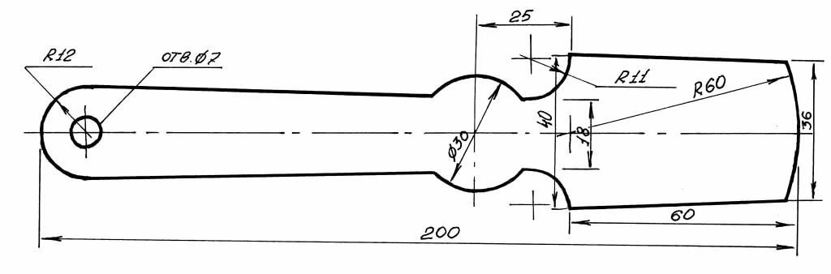

27-30 апреля
Собери 3 игрушки-оригами по образцу. Вышли фото (как делал и готовых изделий).

Биология
1.П.22 читать, составить схему
Значение животных
В природе Для человека

2. П.23 читать, составить таблицу
Среда | Условия | Обитатели
3. П.24 читать, составить таблицу
Материк | Растения | Животные
Сфотографировать и выслать на почту mpozdnysheva@yandex.ru

Английский язык
(выполняйте и сдадите после карантина)

Класс | Апрель
 | 6-10 | 13-17 | 20-24 | 27-30
5 класс | Грамматика стр.12, упр.25, стр.13, чтение, стр.14 перевод. | Упр.6,7 стр.15  Упр.15,16, стр.17  Упр.17 стр.18, чтение и перевод | Упр.23,25,26 стр19 | Упр.29 стр.20; упр.32,33 стр.21

Задание на время карантина с 6.04. по 30.04.20
География
Класс | Электрон. почта учителя | Апрель
 |  | 6-10 | 13-17 | 20-24 | 27-30
5 класс | gamolya.galina@yandex.ru | П. 18-19, ответить письменно на вопросы | П.20-21 ответить письменно на вопросы | П.22-23 ответить письменно на вопросы | Реферат о животном (на выбор)

История
Класс | Электрон. почта учителя | Апрель
 |  | 6-10 | 13-17 | 20-24 | 27-30
5 класс | gamolya.galina@yandex.ru | П. 41-43, ответить письменно на вопросы | П.44-46 ответить письменно на вопросы | П.47- 49 ответить письменно на вопросы | Выписать из этих параграфов исторические личности, написать какое значение ь они имели в истории

Обществознание
Класс | Электрон. почта учителя | Апрель
 |  | 6-10 | 13-17 | 20-24 | 27-30
5 класс | gamolya.galina@yandex.ru | П. 11, ответить письменно на вопросы | П.12-13 ответить письменно на вопросы | П.14 ответить письменно на вопросы | Реферат или презентация «Обычаи народов России»

Задание на время карантина с 6.04. по 30.04.20
Музыка
Электронная почта учителя: veda-bes@yandex.ru
6-10 апреля
1.В тетради создать кроссворд «Музыкальные инструменты».
2.Написать в тетради слова песни «День Победы».
3.Нарисовать в тетради рисунок к этой песне.
13-17 апреля
- Учим слова песни «День Победы». Пробуем петь.
- Прочитайте понятия и напишите, что они означают: либретто, увертюра, антракт, дивертисмент, опера, симфония.
20-24 апреля
- Запиши видео с исполнением 1 куплета и припева песни «День Победы».
- Выполни письменно в тетради следующее задание:

27-30 апреля
- Напиши сказку о любом музыкальном инструменте.

